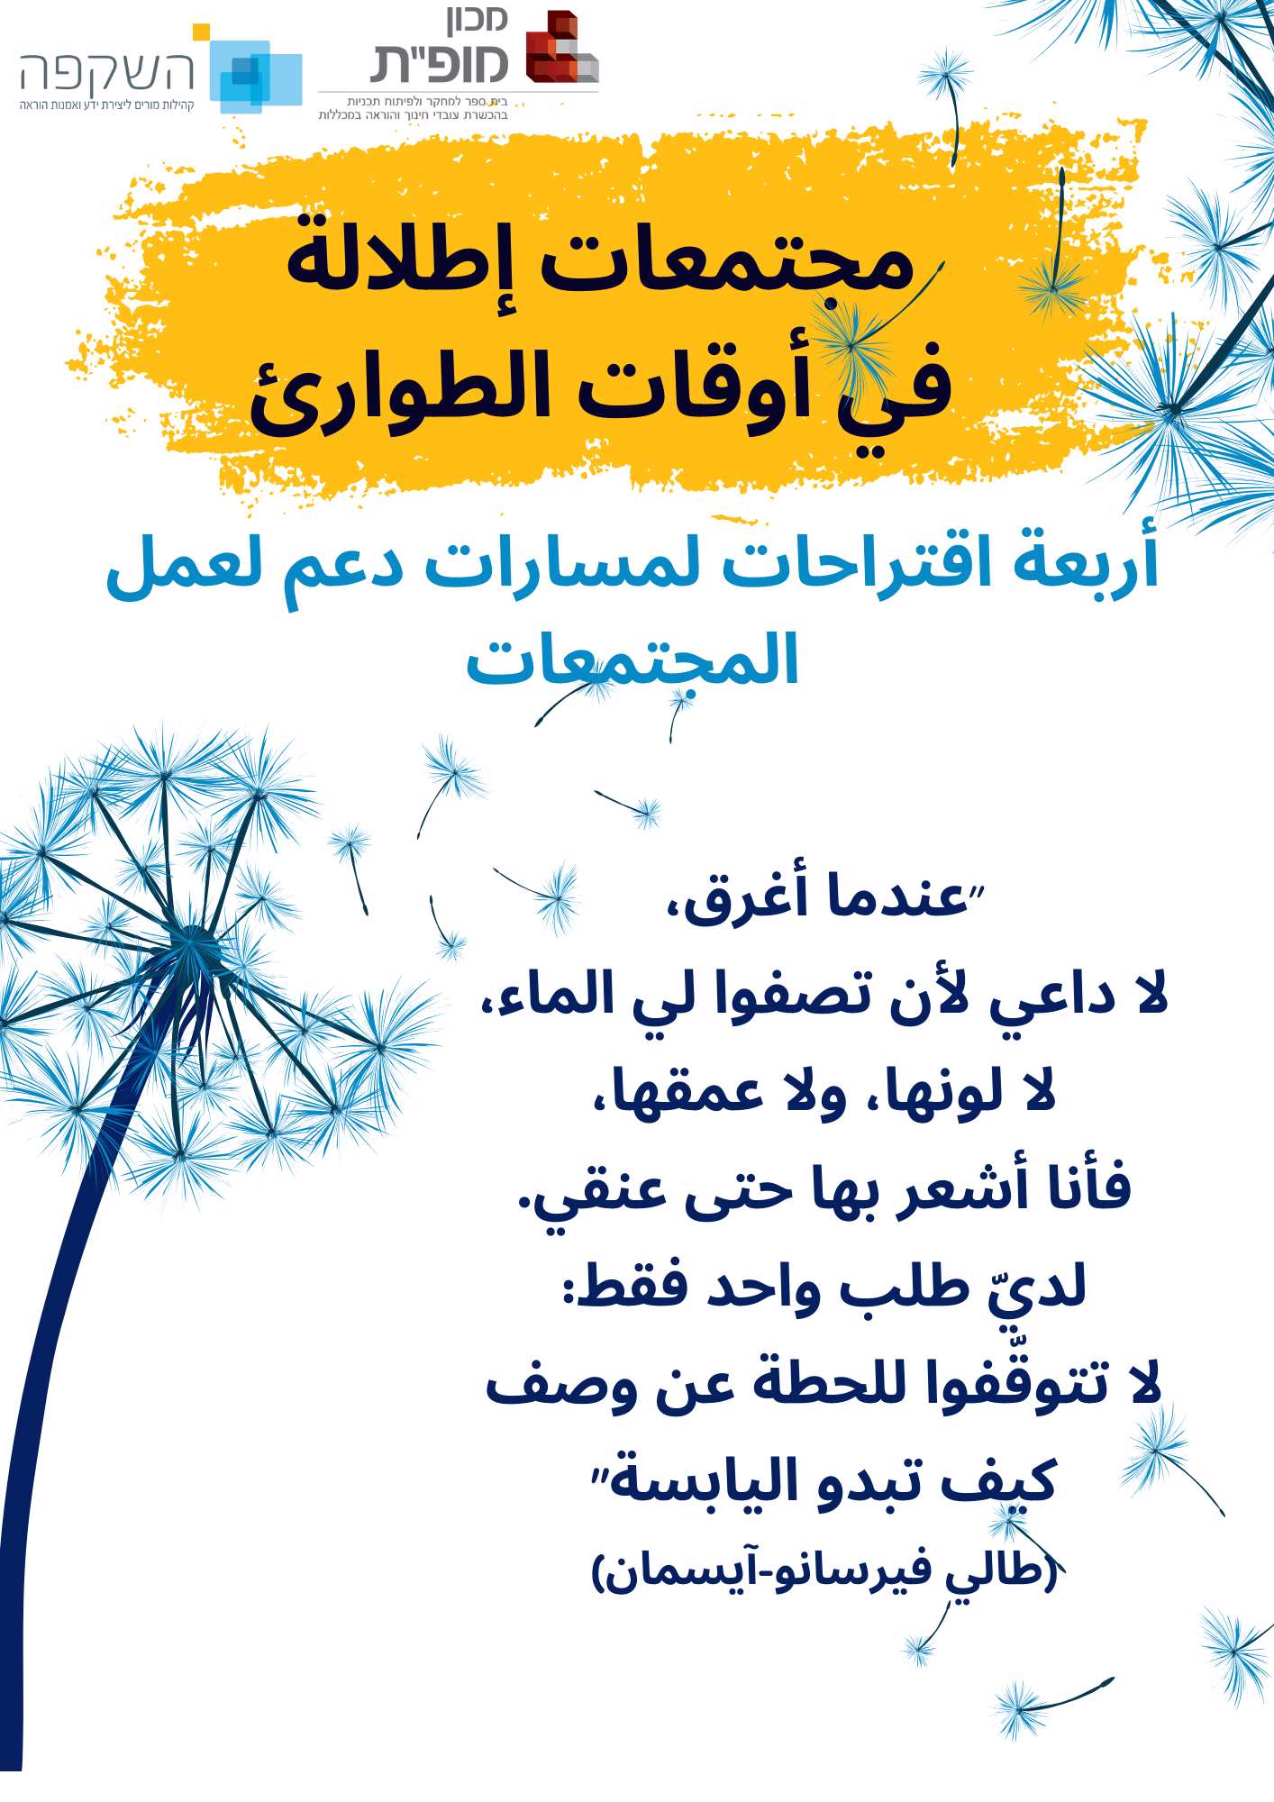

أربعة اقتراحات لمسارات دعم لعمل المجتمعات

مجتمعات الآن؟
في فترة الأزمة والصدمة، يسود شعور بأن الاحتياجات الأساسية هي المهمة حاليًا، وما تبقّى كماليّات فقط. هذا المفهوم يولِّد أحيانًا شعورًا بعدم الضرورة وعدم انتماء للمجتمع الذي يسلّط الضوء على سيرورات البحث المعمّقة. نحن نؤمن، ومن تجربتنا وخبرتنا في فترات أزمة مختلفة، أنه بمقدور مجتمعات إطلالة أن تكون مصدرًا للحصانة، وبيئة داعمة تحثّ على العمل والدعم المتبادل في الفترات الضبابية. بإمكان مجتمعنا أن يعود بالمنفعة على المشتركين فيه وعلى البيئة عمومًا، مثل: تعزيز الانتماء، إعطاء شرعية للمشاعر الصعبة، التعاطف، الوكالة (agency) والجوانب التي تمنح وتعزز الحصانة.

ماذا يستحسن أن نفعل الآن؟
الشبكة مكتظّة بالمواد، وليس من المؤكد أننا نعرف ماذا نفعل. لكلّ واحد تفضيلات مختلفة تناسبه، ومعظمنا لا نعرف ما الذي يناسبنا في هذه اللحظة. الحساسية كبيرة، الارتباك، المخاوف وما إلى ذلك. من المفضل أن نعطي لأنفسنا شرعية عدم المعرفة.
اعتدنا في السابق على إجراء لقاءات بشكل تلقائي "جولات تعارُف أولية"، لكن في هذه الأيام، هذا الأسلوب غير ملائم للجميع، فالكثيرون يعتبرون هذه المحادثات مرهِقة جدًا وتحتوي على الكثير من المضامين التي تثقل عليهم. من المهم أن نصغي ونعرف ما الذي يناسبنا، وألّا نشعر بالذنب على عدم العمل أو على عدم المعرفة.

بالنسبة للكثيرين منّا، فإنّ معالجة الواقع الراهن هو مسألة شبه مستحيلة. نحن في قلب الحدث وليس في نهايته أو بعده. معالجة الوضع الراهن يجب أن تتم بعد أن ينتهي كل شيء. مع انتهاء الحدث، يمكننا التفرّغ للنقاشات المعمّقة، النقاشات حول مواضيع الهوية، نقاشات "إلى أين سنتوجّه"، نقاشات "ما المطلوب". لكن الآن، ليس هناك مجال لهذه النقاشات. في هذه الأيام، مهمّتنا أن نحافظ على أنفسنا. وألّا نكون لوحدنا. وبالأخص أن نبدي التعاطف قدر الإمكان.

يصرّح المدراء وأصحاب الوظائف في هذه الفترة عن وجود فجوة بين الحاجة والضرورة للعمل والأداء وبين الشعور الداخلي بالضعف، عدم التواصل، انعدام الأهمية وما إلى ذلك. يصرّح الأشخاص بشعور بالتجربة الكاذبة (False) في العمل. وهي تجربة على ما يبدو حتمية في خضم الواقع الذي نعيشه. إذا كانت هذه المشاعر ترافقكم، تقبّلوها. عندما يأتي الوقت المناسب، سنجد في داخلنا أشياء أكثر وضوحًا وترابُطًا.

من المهم الانتباه أنّ الصدمة لا تمرّ على جميع الفئات المختلفة بنفس الطريقة. تتعامل المجموعات المختلفة مع الأزمة بطرق مختلفة. كلّما كانت المجموعة مهمّشة أكثر (تتميّز بالفقر الشديد مثلًا)، يكون الشعور بالصدمة أشدّ وطأةً. الصدمة الشديدة التي مررنا بها، أصعب بأضعاف أضعاف بالنسبة للفئات التي تشعر بشكل ثابت بصدمة متواصلة ومستمرة. هذه الحقيقة تساعدنا على عدم الحكم على ما مرّ به الآخرون وعلى الطريقة التي يستجيبون فيها للواقع.

مسارات لعمل المجتمع:
من هذا المنطلق، ولكي نتيح المجال لمجتمعاتنا بأن تكون مصدر دعم ومساندة، قمنا ببناء أربعة مسارات مركّزة لفترة الطوارئ.

الفرضيات التي اعتمدنا عليها في بناء هذه المسارات هي:
- الرغبة في أن تعمل المجتمعات خلال هذه الفترة وتحثّ على الأنشطة قصيرة الأمد، مع جماهير هدف مختلفة.
- احتياجات المعلمات في المجتمع وفي المدارس مختلفة ومتنوعة، لذلك يجب على كل مدرسة أن تحدد المشاكل التي تعاني منها بشكل خاص وأن توفّر الحلول الملائمة لها.
- معظمنا لا يملك الطاقات الكافية للكتابة أو التخطيط أو المبادرة، لذلك يجب توفير حلول تشجّع المجتمعات على العمل.
- غالبية المعلّمات يدرّسنَ. يقمنَ بذلك بطرق مختلفة (عبر الزوم، بشكل وجاهي، في الحيّز الصوتي) وتحتاج إلى تأمّل وسيرورات تحسين، حيث يجب أن تكون قصيرة وملاءَمة.
- بالإضافة إلى التخطيط البيداغوجي والسعي إلى تحسين البيداغوجيا، يجب دعم الطواقم التي تحتاج ذلك، من خلال الحوار الداعم للحصانة، تقديم الدعم وتسليط الضوء على نقاط القوة.

أيّ سيرورات ستجدون هنا؟
1. فائدة فورية: سيرورة للدعم من خلال الحوار والحديث عن الحصانة ونقاط القوة في المجتمع.
2. فائدة محتملة: سيرورة لتوضيح المخاوف ومسارات العمل لتخفيفها.
3. فائدة تطبيقية-بدائل: سيرورة لإنشاء أنشطة بيداغوجية مع جماهير هدف مختلفة.
4. فائدة تطبيقية-تخطيط: سيرورة تخطيط محدد للأنشطة من خلال الذكاء الاصطناعي لتخفيف العبء والضغط.

بإمكانكم كمرشدات إجراء اللقاءات للمعلمات الرياديات. في بداية اللقاء، يجب الإشارة إلى أن مبنى اللقاء عبارة عن نموذج بإمكانهنّ - أيّ المعلمات الرياديات - تبنّيه وتمريره في لقاءات مجتمعهن، كلّ منهنّ وفقًا للقضايا والمواضيع الملائمة لمجتمعها ولمدرستها.

كلّنا أمل بأنّ الاقتراحات الواردة هنا ستساعدكن وتساعد المعلمات الرياديات على تنشيط المجتمعات، الانطلاق ورؤية الضوء في نهاية النفق.

مرفق أيضًا رابط للحوار الافتتاحي من بروفسور ميخال رازر، عميدة كلية التربية في كلية أورانيم.
https://www.youtube.com/watch?v=l0FE_ICCq8I

طاقم البحث والتطوير في إطلالة وبروفسور ميخال رازر

سيرورة للدعم من خلال الحوار والحديث عن الحصانة ونقاط القوة في المجتمع
(الفائدة الفورية)

تهدف هذه السيرورة إلى دعم المجتمعات المعنية بالعمل على تعزيز الحصانة، وذلك من خلال مسار يتيح المجال لبحث ودراسة نقاط قوتنا بواسطة الابتعاد عن الوضع الراهن والتركيز على وضع صعب مرّ بنا في السابق، وعلى الطريقة التي تغلّبنا فيها عليه.
مجتمع التعلّم الجيد هو المجتمع الذي ينجح في التطور وفي إضفاء أنواع مختلفة من القيمة والفوائد على مدار فترة طويلة. المرحلة الأولى، الأساسية والفورية، تسمى الفائدة الفورية، والتي يتكوّن فيها الشعور بالانتماء، التحفيز على العمل المشترك والشعور اللطيف. هذه السيرورة تمكّن المجتمعات من التركيز على الحصانة ونقاط القوة، والبدء بإنشاء حيّز انتماء.

أهداف النشاط:
- مساعدة المجتمع على التأمل والاستعداد للخروج من الأزمة.
- مساعدة المجتمع على الحديث عن نقاط القوة.
- مساعدة المجتمع على توضيح الاحتياجات بشكل مشترك، بهدف إظهار نقاط القوة.
- مساعدة المجتمعات على التفكير في سيرورات مشابهة مع جماهير هدف مختلفة (الطلاب، الأهالي، الطاقم).

السيرورة:
المرحلة الأولى - التفكير في لحظة صعبة من الماضي، ومناقشة طرق الخروج منها
اطلبوا من عضوات المجتمع أن يفكرن بصعوبة واجهنَها في الماضي. يمكن أن تكون الصعوبة بسيطة أو معقدة، وغير مرتبطة بالوضع الراهن (لا حاجة لمشاركة الصعوبة نفسها، بل طريقة الخروج منها).
الآن، بعد أن فكّرت كل واحدة في لحظة أو فترة صعبة مرّت بها، اطلبوا منهن أن يفكرن كيف خرجن من هذه الصعوبة، وأن يكتبن بشكل حر .
(إذا كان اللقاء عبر الزوم، يمكن الكتابة عبر الدردشة معًا، وإذا كان اللقاء وجاهيًا، يمكن المشاركة. من المفضل في هذه المرحلة أن تقترحن أي فكرة أو بديل يخطر لكن، كل فكرة مقبولة، بدون إصدار أحكام، وتابعنَ الحديث/الكتابة بشكل حر معًا)

المرحلة الثانية - خارطة نقاط القوة
- عرض خارطة نقاط القوة - كل واحدة تختار نقطة قوة واحدة أو أكثر ملائمة لطرق تعاملها مع الأزمة في الماضي (من الخارطة الظاهرة لاحقًا).
- بأزواج/مجموعات أو بجولات (بحسب تركيبة المجموعة وطبيعة اللقاء - وجاهي أو عبر الزوم)، شاركنَ نقاط القوة التي اخترتنّها:
- أي نقاط قوة أعرف أني أملكها، والآن هي غير متاحة لي؟
- هل بإمكاني أن أفعل شيئًا لكي أظهِر نقطة القوة هذه خلال هذه الفترة أيضًا؟
- إذا كنت أواجه صعوبة في استغلال وتوظيف نقطة القوة، ماذا يمكن أن يساعدني على ذلك؟ (مثلًا: الوقت، الدعم)

المرحلة الثالثة - التخطيط
فكِّرنَ معًا، ماذا يمكنكن أن تفعلن مع السيرورة كمعلمات رياديات مع المجتمع، أو كمعلمات مع الطلاب؟ ربما مع الأهالي؟ بقيّة المعلمين في المدرسة؟ أم أنّ لدينا فكرة اخرى؟
ربما يكون من المفضل أن نقوم بسيرورة نركّز فيها على نقاط القوة وليس على الصعوبة، وعلى الأمور التي نحتاجها، وتخطيط كيفية إتاحة المجال للطلاب للقيام بذلك؟

صعوبة في الماضي ← ماذا ساعدني ← التعرّف على نقطة القوة ← ما هو غير المتاح لي ← ما الذي يساعدني اليوم على إظهارها ← نمرّر السيرورة قُدمًا (مجتمع المدرسة)
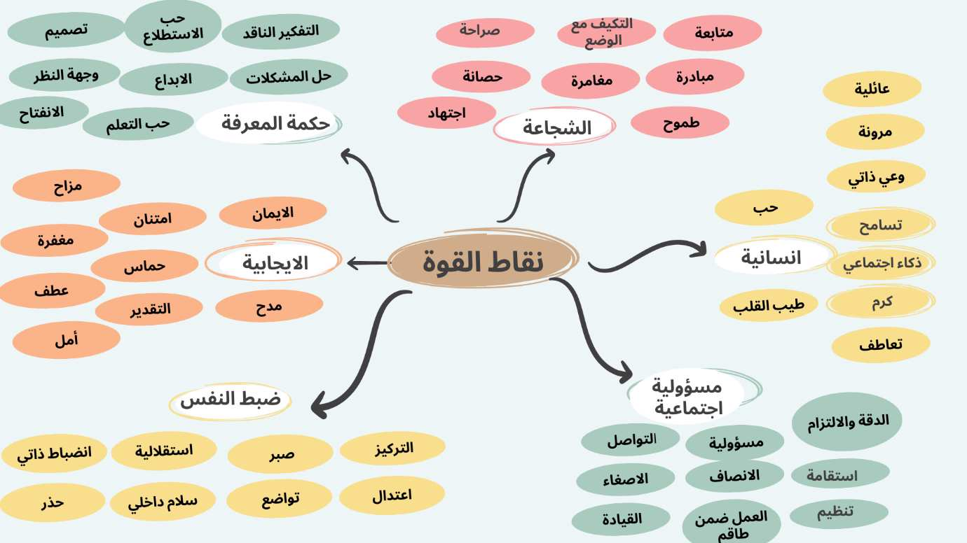

المصدر: https://13tv.co.il/item/stronger-together/t5fwq-903756125/

سيرورة لتوضيح المخاوف ومسارات العمل لتخفيفها
(الفائدة المحتملة)

في فترة الأزمة، فإن الخوف من العمل، ومن أن نكون منسَّقين أو من الوقوع في الخطأ، قد يسيطر علينا ويضع أمامنا الحواجز. في السيرورة التالية، سنقوم بتشجيع المجتمعات على الخروج من مرحلة المخاوف والبدء باتّخاذ الإجراءات والخطوات الممكنة. نحن نؤمن أن مجتمع المعلمين في المدرسة يمكن أن يكون مرجعًا، وأن يشخّص الاحتياجات ويعمل لصالح المدرسة.
هذه السيرورة يمكن أن تساعد المجتمع على عرض التحدي الذي يرغب بمناقشته، مشاركة المخاوف، منحها الصلاحية وبرغم ذلك خلق عدة إمكانيات وخيارات إيجابية، التي تمنح أعضاء المجتمع وجهات نظر إضافية يمكن أن تكون بمثابة محفّز ودافع للعمل المهم والجوهري.
اخترنا هذه السيرورة لأنها قصيرة نسبيًا ويمكن تنفيذها في المجموعة ويمكن أن تحثّ على العمل خلال فترة زمنية قصيرة.

السيرورة مقتبسة من البوابة الإلكترونية للعاملين في سلك التدريس، وتمت ملاءَمتها لعمل المجتمع في فترة الطوارئ.

الأهداف:
- مساعدة المرشدة، المعلمة الريادية والمجتمع في الحثّ على العمل وقت الأزمة.
- النهوض بوكالة تمكّننا من التعامل مع أي وضع معطى على أنه فرصة للتغيير وتوفير إمكانيات عديدة.

السيرورة:
المرحلة الأولى - مقدمة: عرض مصطلح "الفاعليّة المبادِرة"
مصطلح الفاعليّة المبادِرة (Agency)، يعتمد على المفهوم بأن الطلاب يملكون القدرة والإرادة على التأثير إيجابًا على حياتهم وعلى العالم المحيط بهم. الطالب الفعّال يعمل، يرسم الواقع ويتّخذ القرارات بشكل مستقل، بدلًا من أن يكون متأثرًا وموجَّهًا من قِبل قرارات الآخرين.
عندما نرغب بتعزيز الفاعليّة المبادِرة لدى الطلاب، نسعى لنرسّخ بهم نهج وكلاء التعلّم المستقلين الذين يعملون لإنشاء عمل مشترك من أجل تحقيق الرفاهية الشخصية والجماعية، ولنشجّعهم على تعلّم لذاتهم من خلال علاقاتهم مع بيئتهم.
لكي نطوّر السلوك النشط في العالم، نحن بحاجة إلى حصانة نفسية. الشعور بالحصانة يكمن أيضا في القدرة على الإدراك بأنّ كل تجربة هي مؤقتة ومتغيرة، والإدراك بأنّه على ضوء حالة أولية معينة، يمكن أن تكون هناك نتائج عديدة ومتنوعة، وهي لا تعكس بالضرورة السيناريو الأسوأ والأكثر تشاؤمًا. أمامكم سيرورة قصيرة للانتقال من القول إلى الفِعل.

المرحلة الثانية - مسارات:
- نقطة البداية:
في المستطيل الظاهر في بداية الطريق، اكتبوا التحدي أو الصعوبة التي تواجهونها.
مثلًا: كيف سنتصرف كمجتمع في أوقات الأزمة؟
- صياغة القلق:
في أحد المسارات المتشعّبة، اكتبوا النتيجة التي تثير قلقكم، التي في هذه المرحلة أنتم على يقين من حدوثها.
مثلًا: المعلّمون غير متفرغين حاليًا، ليست لديهم القوة والقدرة على المشاركة في المجتمع، وغيرها.

- إمكانيات أخرى:
اقترحوا إمكانيات أخرى لأمور قد تحدث في أعقاب الوضع الراهن. اكتبوها في المسارات الأخرى. ارسموا مسارات إضافية إذا لزم الأمر.
مثلًا: المعلمون يبحثون عن شخص يتحدثون إليه، هناك أصحاب وظائف يسعدهم أن يساعدوني في هذه الفترة، بإمكان مجتمعي أن يسلط الضوء على موضوع مهم يطرأ في أعقاب الأزمة، بإمكان المجتمع أن يتولّى دورًا معيّنًا بالتنسيق مع المدير، وغيرها...
يمكن ألّا يكون الانتقال من مسار القلق إلى مسار الإمكانيات سهلًا. من المفضل مساعدة وتشجيع الأشخاص على اقتراح إمكانيات، حتى وإن كانت تبدو لهم "خيالية" الآن. تجدر الإشارة إلى أنه في كثير من الأحيان، القلق "يجمّدنا" ويضع أمامنا حواجز وعوائق مختلفة. النقاش الجماعي يتيح المجال للأشخاص الأكثر تفاؤلًا في المجموعة بأن يقترحوا إمكانيات أخرى وأن يتغلبوا على العوائق وينطلقوا للعمل. من المفضل في هذه المرحلة إجراء نشاط صغير وله تأثير على المدى القريب. الفرضية هي أن النشاط يولِّد شعورًا إيجابيًا وجوهريًا، وبالتالي يخلق الحصانة أيضًا. (المثال الواضح على ذلك هو أعمال التطوع الكثيرة في هذه الفترة، الأشخاص أرادوا "أن يفعلوا"، وأن يكونوا نشطين وعلى ما يبدو أن يكونوا منتمين للمجموعة أيضًا).
المرحلة الثالثة - حوار تلخيصي
ما هي الإمكانيات المختلفة التي اقترحناها؟ ماذا سنجد خارج نطاق قدراتنا؟ كيف يمكننا التأثير على الواقع؟ نختار معًا ماذا نريد أن نفعل (في هذه المرحلة يمكن الانتقال إلى نقاش البدائل، انظروا مصفوفة آيزنهاور)

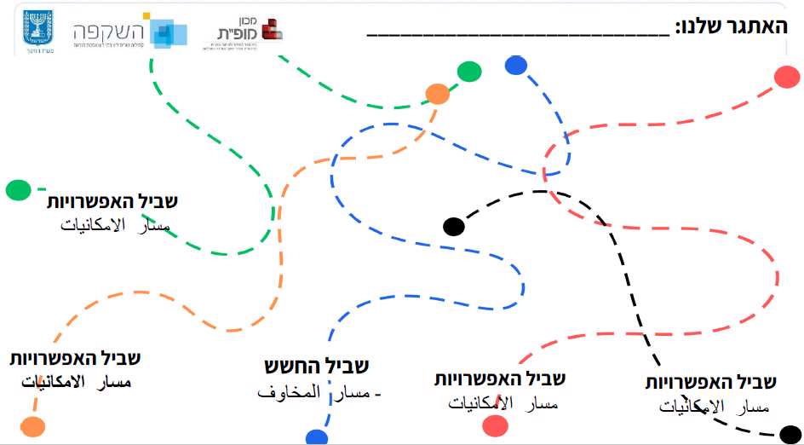

האתגר שלנו = التحدي الذي نواجهه

سيرورة لإنشاء أنشطة بيداغوجية مع جماهير هدف مختلفة
(الفائدة التطبيقية - بدائل)

لكل مدرسة توجد اليوم احتياجات مختلفة، ومن الصعب توفير حلول ملائمة لجميعها. لذلك، نرغب من خلال سيرورة سريعة أن نناقش الاحتياجات/القضايا التي تقلق عضوات المجتمع/الطاقم، أن نختار واحدة منها، أن نقترح أنشطة ملموسة لحل القضية التي اخترناها، أن نحدد أولويات الأنشطة معًا، ونختار بعد الإجراءات الملائمة والبدء بالعمل.

أهداف النشاط:
- المساعدة في بدء عمل المجتمعات.
- اقتراح حلول سريعة للقضايا التربوية ذات صلة بهذه الفترة.
- تشجيع المجتمعات على خلق حلول شاملة لجماهير الهدف المختلفة.

السيرورة:
المرحلة الأولى - مناقشة الصعوبات
كل مشتركة تفكّر بالفترة الأخيرة، وتكتب لنفسها على بطاقة قضية تشغلها كمعلمة في هذه الفترة

المرحلة الثانية - اختيار قضية للقاء القريب
- وزّعوا كل القضايا المختلفة.
- صنِّفوا القضايا بحسب المواضيع، وإذا كانت هناك قضية تكرر نفسها، ضعوا البطاقات فوق بعضها البعض.
- اختاروا قضية تشغل معظمكن، وناقشوها في اللقاء الحالي.
(الهدف هو أن نختار معًا بسرعة شيئًا يبدو لنا مهمًا بالنسبة للجميع الآن، وعدم الوقوف عند هذه المرحلة. في لقاء المجتمع القادم، سنتطرق إلى قضية أخرى. المهمّ أن نعمل).

المرحلة الثالثة - اقتراح بدائل
بأزواج أو بثلاثيات، فكّروا ببدائل - أنشطة بسيطة تهدف إلى التعامل مع القضية. من أجل توسيع وجهة النظر لإيجاد البدائل، حاولوا التفكير بأنشطة مع جماهير هدف مختلفة: الأهالي، طاقم المعلمين، الطلاب، الإدارة، المجتمع. (الأنشطة يمكن أن تكون بسيطة، مثلًا: كتابة رسالة للأهالي أو حديث مع المديرة)

المرحلة الرابعة- تحديد الأولويات
ارسموا هيئة محاور (مصفوفة آيزنهاور في الملحق). ضعوا البدائل داخل المصفوفة على مدى المجهود المطلوب ومدى التأثير المتوقع للبديل. اختاروا 3-2 بدائل تحتاج إلى أقل مجهود ولها تأثير كبير.

المرحلة الخامسة - اختيار الأنشطة وتخطيط التنفيذ
حددوا من ستكون المسؤولة عن التنفيذ، متى، وماذا تحتاجون من أجل التنفيذ.

المرحلة السادسة - تلخيص وتأمّل
كل واحدة تجيب عن السؤال: ماذا استفادت من اللقاء؟ هل سيساعدها البدء بعمل مجتمعها؟

ملحق: مصفوفة تعتمد على مصفوفة آيزنهاور وملاءَمة لمجتمعات إطلالة في أوقات الطوارئ

الهدف من النشاط هو تحديد أولوية المهام بحسب المجهود ومدى التأثير

المرحلة الأولى - رسم هيئة محاور
على محور Y نكتب في الطرف العلوي "تأثير كبير" وفي الطرف السفلي "تأثير ضئيل"؛ على محور X نكتب على الطرف الأيمن "مجهود كبير" وعلى الطرف الأيسر "مجهود ضئيل".

المرحلة الثانية - تحديد مكان المهام على هيئة المحاور
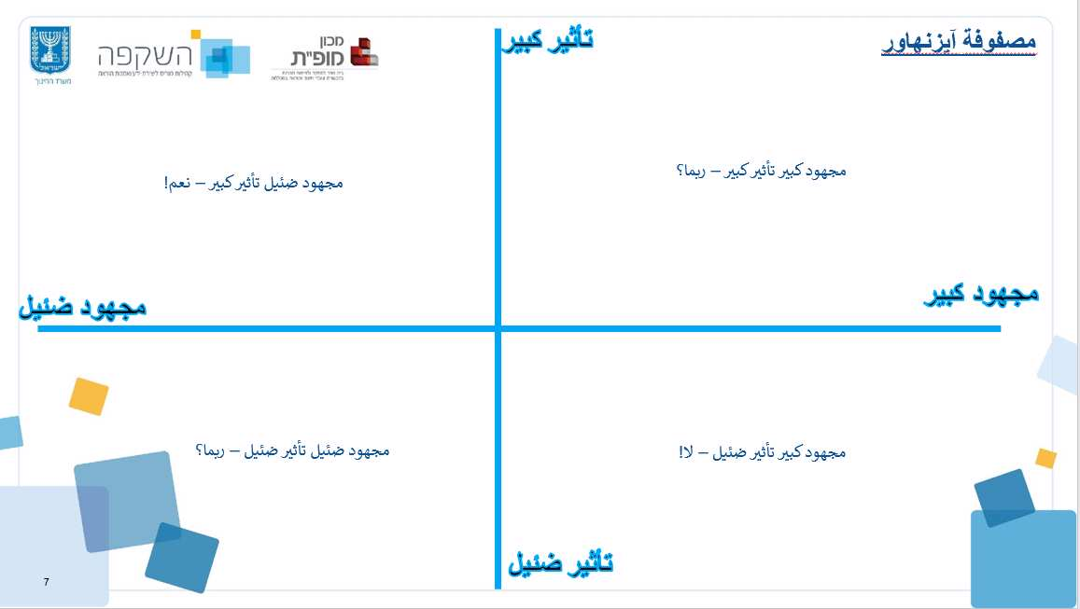
الآن نضع المهام على هيئة المحاور بحسب المنطق التالي:

اقتراح لعصف ذهني وتخطيط مشترك بواسطة الذكاء الاصطناعي
(الفائدة التطبيقية - تخطيط)

بخلاف طريقة العمل في الأوقات الاعتيادية، ففي حالة الطوارئ وعند مواجهة ازمة، نرغب بمساعدة المجتمعات على بناء أنشطة قصيرة وبسيطة، وعدم التعمّق في النقاشات وخوض سيرورات طويلة كالمعتاد. نرى أن الكثير من المعلمين، وليس فقط المعلمين، يواجهون صعوبة الآن في المبادرة، التشجيع وفي القدرة على تخطيط او تطوير نهج تدريسهم. أمامكم أداة تقترح الاستعانة بالذكاء الاصطناعي، وإجراء عصف ذهني معه حول البدائل والتخطيط المشترك أيضًا. تمّت كتابة السيرورة بمساعدة المضامين المتوفرة في البوابة البيداغوجية الخاصة بوزارة التربية والتعليم، وتمت ملاءمتها لعمل المجتمع في أوقات الطوارئ.

أهداف النشاط:
- المساعدة في بدء عمل المجتمعات.
- اقتراح حلول سريعة للقضايا التربوية ذات صلة بهذه الفترة.
- إتاحة المجال للمجتمعات لممارسة التخطيط بواسطة الذكاء الاصطناعي بشكل سهل وسريع.

السيرورة:
المرحلة الأولى - اختيار الأداة وإجراء فحص مسبق: نختار نموذج لغة يعتمد على الذكاء الاصطناعي، مثل ChatGPT، بينغ أو بارد. ندخل مسبقًا إلى الموقع أو التطبيق الذي اخترناه، ونجرّب بأنفسنا بحسب تعليمات النشاط.
المرحلة الثانية - عصف ذهني أولي: نختار في المجتمع معًا موضوعًا أو سؤالًا مركزيًا نرغب بمناقشته (بإمكان المعلّمة الريادية أن تحضره معها مسبقًا)، مثلًا: كيف نبني درسًا ملائمًا يشجّع الطلاب على الفاعليّة المبادِرة في أوقات الطوارئ؟
مثال على صيغة أولية: "هيّا نُجري معًا عصفًا ذهنيًا عن [الموضوع]. فيما يلي جملة افتتاحية نرغب بالبدء منها: [جملة أو فكرة المعلمين]. نقرأ المُخرَج معًا".
نشير إلى أنه يجب فحص المعلومات التي حصلنا عليها، ونؤكد على الحاجة للتعامل مع المعلومات بشكل نقدي.
المرحلة الثالثة - توسيع الحوار مع البوت وبلورة أفكار: نواصل الحديث مع الذكاء الاصطناعي حول السؤال وحول الاقتراحات لإمكانيات العمل. مثلًا: "أحببت نقطتين اقترحتهما [موضوع 1، وموضوع 3]. هيا نسلط الضوء على المواضيع التي أحببتها، ويسعدني أن تكتب لي اقتراحات ملموسة للعمل مع (جمهور الهدف، الطلاب مثلًا)"، ثم يمكن المتابعة في طرح الأسئلة، مثلًا: "هل يمكنك أن تكتب لي مخطط درس للصف الثامن عن الموضوع 3 الذي اقترحته، بحيث تكون مدته 30 دقيقة؟".
المرحلة الرابعة - اختيار النشاط - المجتمع يختار معًا: بعد أن اقترح الذكاء الاصطناعي أنشطة، يختار المجتمع معًا نشاطًا يرغب بتخطيطه بناءً على احتياجات المدرسة وتطبيقه. بإمكان المجتمع أن يتوسّع ويطوّر الإمكانيات التي اقترحا الذكاء الاصطناعي.
*نلفت انتباهكم: نحصل أحيانًا على إجابات طويلة نسبيًا، وفي هذه الأيام تحديدًا ليست لدينا القدرة والصبر على قراءتها. يمكن أن نطلب دائمًا من الذكاء الاصطناعي: "اكتب بخمس جمل"...."لخّص بفقرة واحدة"...

